Théâtre-Forum
Lundi 23 Novembre 20h30
« Climat et Colibri » :

Demain, entre nos mains.
( entrée libre )

Salle Osète – Duranti, 6 r. Lt Cl Pélissier (métro Capitole ou Jaurès)
« Il faut changer le monde, il est devenu fou ! »
Avec humour et sérieux, les questions que vous vous posez :
« La Conférence de Paris servira-t-elle à quelque chose ? Et après … »
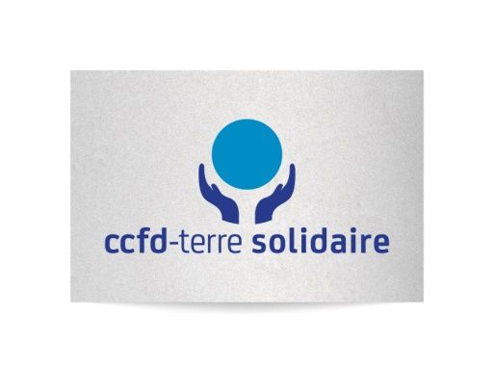
Venez apporter vous-même vos réponses.
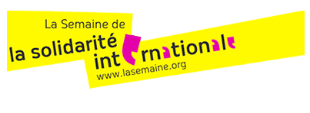
Plus de précisions sur http://ccfd31.fr/

